**CL44** *Scheda creata il 22 maggio 2024*

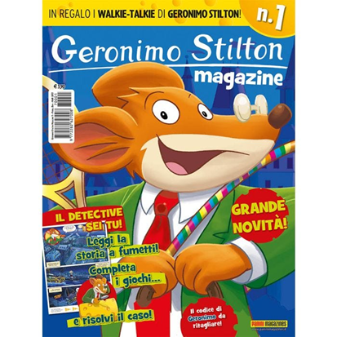  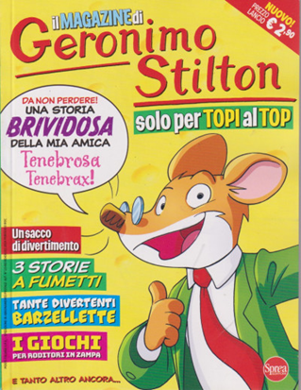

**Descrizione storico-bibliografica**

**\*Geronimo Stilton magazine**. - Anno 1, n. 1 (marzo 2017)-anno 3, n. 8 (marzo 2019). - Modena : Panini magazines, 2017-2019. – 8 volumi : ill. ; 26 cm. ((Bimestrale irregolare. - BVE0735825

Il \***magazine di Geronimo Stilton**. – 1 (maggio 2024)- . - Cernusco sul Naviglio : Sprea, 2024- . - volumi : fumetti ; 19 cm. ((Mensile. - ISSN 3034-8390. - BCT0100933

**Informazioni storico-bibliografiche**

C’è un nuovo, intrigante mistero nella città di Topazia… Le edicole sono assediate da file di bambini impazienti: ma cosa staranno aspettando? Ma certo! È arrivato il magazine ufficiale di Geronimo Stilton! Vivi fantastiche avventure insieme al detective più famoso della letteratura per ragazzi! Su ogni numero troverai le sue storie a fumetti e dovrai aiutarlo a risolvere un nuovo caso attraverso rompicapi, indizi da scovare e piste da seguire. E, per non lasciarti sfuggire proprio nulla, colleziona il kit per le indagini! Il primo numero del magazine, il gadget, lo sticker album e 11 figurine a soli 3,90 Euro!

• **Data di uscita:** 23 feb 2017

• **Tipo prodotto:** Magazine

• **Pagine:** 32

• **Formato:** 19.5X26

• **Rilegatura:** Spillato

• **Interni:** Colori

<https://www.panini.it/shp_ita_it/geronimo-stilton-magazine-1-mgest001-it08.html>

l magazine di Geronimo Stilton, è il primo mensile venduto nel canale edicola con le storie inedite a fumetti del topo editore più amato da tutti bambini, con tanti giochi e rubriche per imparare divertendosi! <https://sprea.it/abbonamenti/4229-il-magazine-di-geronimo-stilton>.

# I tuoi disegni sul Magazine ufficiale di Geronimo Stilton!

Per mille mozzarelline, alla redazione del [**Magazine ufficiale di Geronimo Stilton**](http://geronimostilton.com/IT-it/geronimo_mania/scheda.php?id=11747&c=27&m=) sono arrivati tantissimi disegni, uno più frullabaffoso dell'altro: puoi trovarli nella **Rubrica della Posta** del Magazine, in edicola ogni due mesi!

Se nel frattempo non stai nella pelliccia per la curiosità, sfoglia subito la gallery per avere un assaggio al formaggio dei disegni! Se invece oggi ti senti creativo, prendi in mano matita e colori, crea la tua opera d'arte e inviala a questo indirizzo: L'Eco del Roditore! C/O Panini Comics Viale Emilio Po, 380 41126 Modena

Il tuo disegno potrebbe essere pubblicato sul prossimo numero del [Magazine di Geronimo Stilton](http://geronimostilton.com/IT-it/geronimo_mania/scheda.php?id=11747&c=27&m=): stratopico, vero? <https://geronimostilton.com/IT-it/i-vostri-disegni-sul-magazine-di-geronimo-stilton__12061/>.